LES PETITS DEJEUNERS DU MONDE :  POLOGNE ET HONGRIE  Ben, oui, au moins comme ça on sera les premières à l’inauguration de la saison des petits déjeuners du monde !  On a bien fait de rester en Alsace cet hiver !  Le 15 février 2009 à l’Îlot du Moulin  Entre 9 et 12 heures  Polak, Wegier, dwa bratanki,i do szabli, i do szklanki ! (PL)  Les Polonais et Hongrois, deux nations soeurs  pour manier l’épée et le verre !  Lengyel, magyar két jó barát, együtt harcol es issza borát ! (H) | LES PETITS DEJEUNERS DU MONDE :  POLOGNE ET HONGRIE  Ben, oui, au moins comme ça on sera les premières à l’inauguration de la saison des petits déjeuners du monde !  On a bien fait de rester en Alsace cet hiver !  Le 15 février 2009 à l’Îlot du Moulin  Entre 9 et 12 heures  Polak, Wegier, dwa bratanki,i do szabli, i do szklanki ! (PL)  Les Polonais et Hongrois, deux nations soeurs  pour manier l’épée et le verre !  Lengyel, magyar két jó barát, együtt harcol es issza borát ! (H)
   | 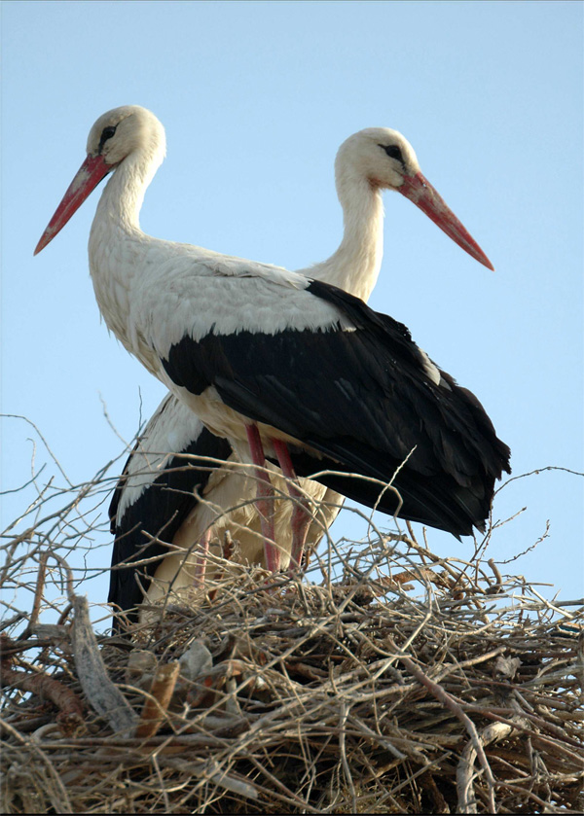 | 